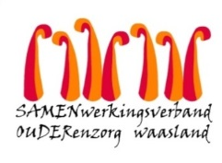

Nieuwsbrief assistentiewoningen Karmel – 05 juni 2020

Beste bewoners,

Vanaf maandag 8 juni gaan we over naar fase 3 in de exit strategie.
In de assistentiewoningen gaan we ook verder de maatregelen versoepelen, zodat iedereen stap per stap het gewone leven kan hervatten.

- Bezoekregeling

Ook bewoners van assistentiewoningen mogen hun bubbel uitbreiden en sociale contacten opkrikken. We adviseren om zoveel mogelijk buiten af te spreken. Indien u bezoek op de flat ontvangt, hou 1,5 m afstand en verlucht regelmatig de ruimte.
Het toepassen van de algemene voorzorgsmaatregelen en een goede persoonlijke hygiëne blijven van groot belang. We zetten de vijf basisprincipes om de verspreiding van het virus tegen te gaan nog even op een rij.

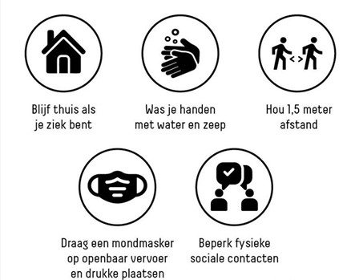

Hoewel we in de staart van de epidemie zitten circuleert het virus nog steeds. De kans op besmetting is dus nog altijd reëel.
Versoepelen houdt een zeker risico in. Voorzichtigheid is en blijft geboden!

Stoffen mondmaskers stad Sint-Niklaas
Het stadsbestuur heeft laten weten dat de levering van de mondmakers in de loop van volgende week zal plaatsvinden.

Hopelijk kunnen we snel naar een gewone situatie terugkeren. Hou het veilig voor jezelf maar ook voor de medebewoners.

Alvast bedankt voor jullie begrip en medewerking!

Vriendelijke groet,
Leen De Vuyst Els Van Verre
Woonassistent Dagelijks verantwoordelijke

